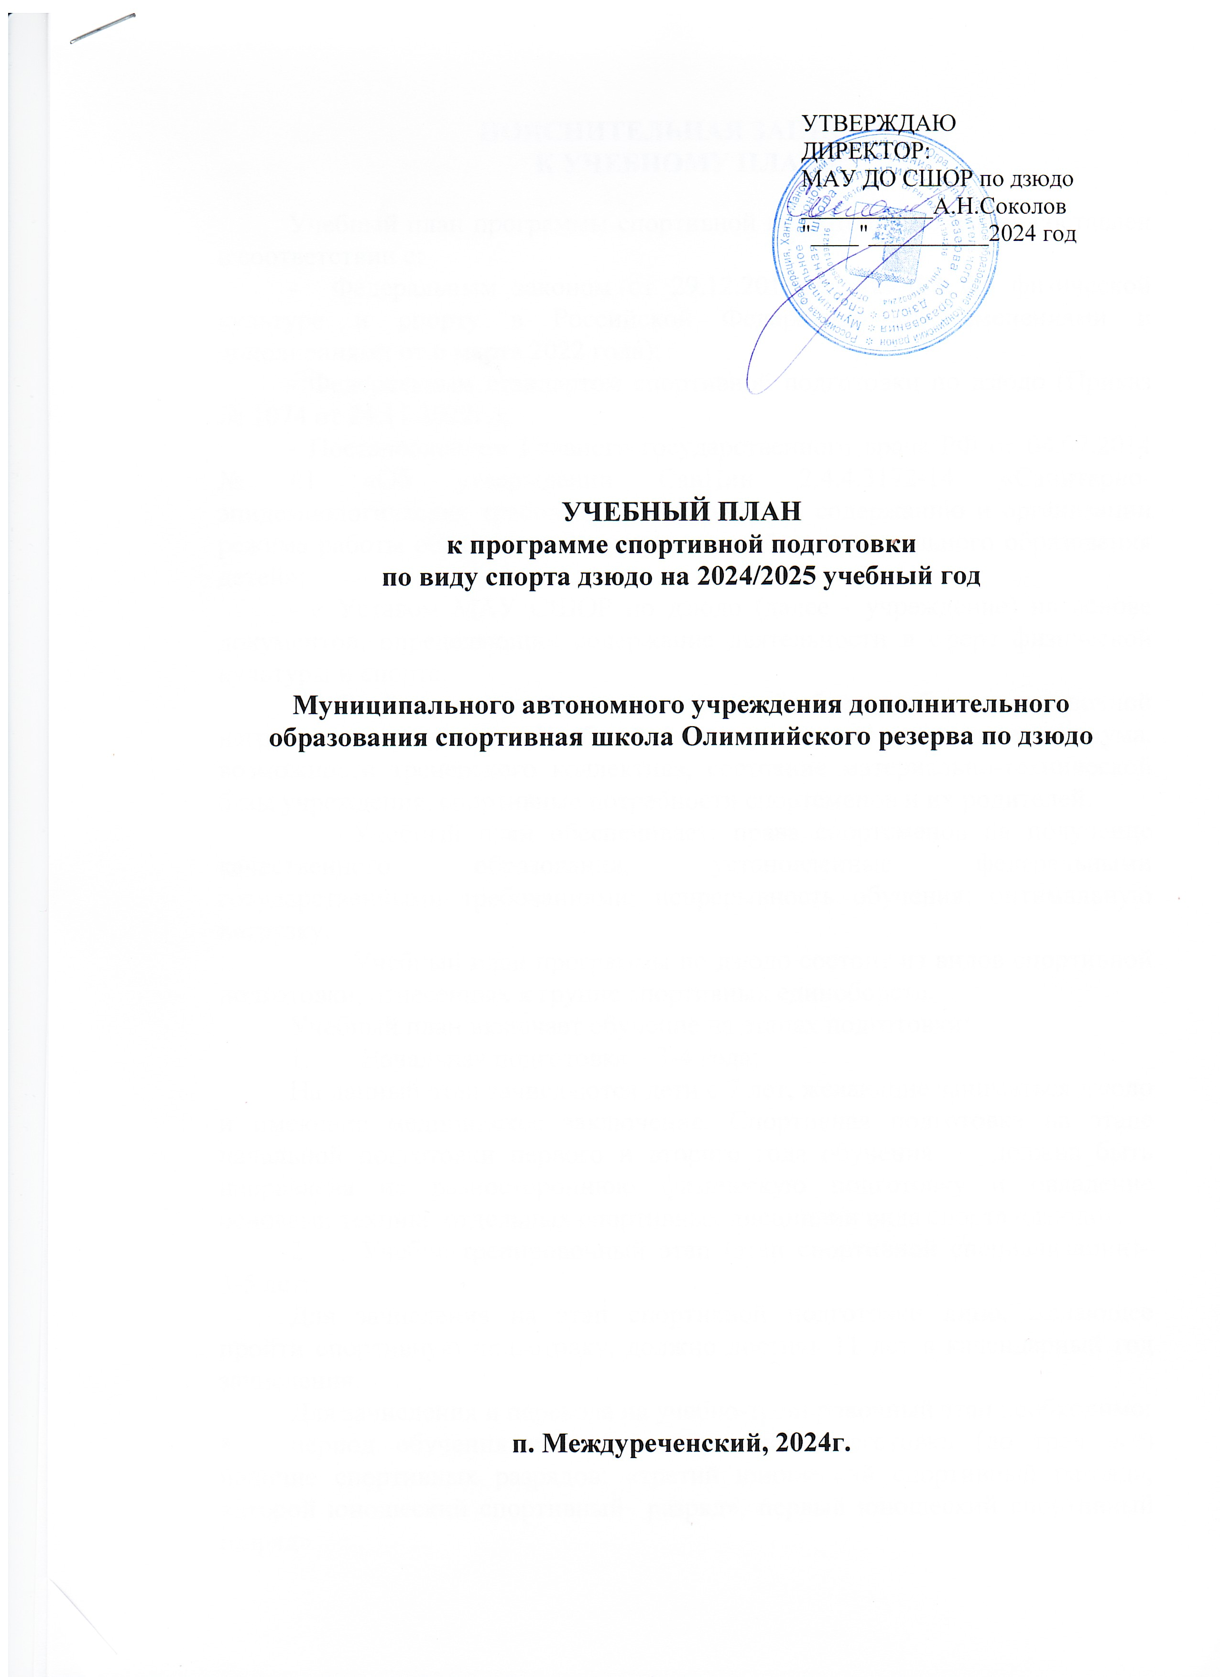
ПОЯСНИТЕЛЬНАЯ ЗАПИСКА
К УЧЕБНОМУ ПЛАНУ

Учебный план программы спортивной подготовки по дзюдо составлен в соответствии с:
- Федеральным законом от 29.12.2012 № 329-ФЗ «О физической культуре и спорту в Российской Федерации» (с изменениями и дополнениями от 6 марта 2022 года);
- Федеральным стандартом спортивной подготовки по дзюдо (Приказ № 1074 от 24.11.2022г.);
- Постановлением Главного государственного врача РФ от 04.07.2014 № 41 «Об утверждении СанПин 2.4.4.3172-14 «Санитарно-эпидемиологических требованиях к устройству, содержанию и организации режима работы образовательных организаций дополнительного образования детей»;
- с Уставом МАУ СШОР по дзюдо (далее - учреждение) на основе документов, определяющих содержание деятельности в сфере физической культуры и спорта.
Учебный план определяет максимальный объем учебно-тренировочной нагрузки спортсменов. Учебный план учитывает состояние социума, возможности тренерского коллектива, состояние материально-технической базы учреждения, спортивные потребности спортсменов и их родителей.
Учебный план обеспечивает: права спортсменов на получение качественного образования, установленные федеральными государственными требованиями; непрерывность обучения; оптимальную нагрузку.
Учебный план программы по дзюдо состоит из видов спортивной подготовки, отнесенных к группе спортивных единоборств.
Учебный план включает обучение на этапах подготовки:
- Начальная подготовка – 3-4 года;
На данный этап зачисляются дети с 7 лет, желающие заниматься дзюдо и имеющие медицинское заключение. Спортивная подготовка на этапе начальной подготовки первого и второго года обучения должна быть направлена на разностороннюю физическую подготовку и овладение основами техники отдельных спортивных дисциплин вида спорта «дзюдо».
- Учебно-тренировочный этап (этап спортивной специализации)– 3-5 лет;
Для зачисления на этап спортивной подготовки лицо, желающее пройти спортивную подготовку, должно достичь 11 лет в календарный год зачисления.
Для зачисления и перевода на учебно-тренировочный этап необходимо:
  - период обучения на этапе спортивной подготовки (до трех лет) наличие спортивных разрядов: «третий юношеский спортивный разряд», «второй юношеский спортивный разряд», первый юношеский спортивный разряд»
  - период обучения на этапе спортивной подготовки (свыше трех лет) наличие спортивных разрядов: «третий спортивный разряд», «второй спортивный разряд», «первый спортивный разряд».
- Этап совершенствования спортивного мастерства – без ограничений;
Возраст обучающихся на данном этапе не ограничивается при условии вхождения их в список кандидатов в спортивную сборную команду субъекта Российской Федерации по виду спорта «дзюдо» и участия в официальных спортивных соревнованиях по виду спорта «дзюдо» не ниже уровня всероссийских спортивных соревнований.
Для зачисления и перевода в группу необходимо - наличие спортивного разряда:
- период обучения на этапе спортивной подготовки (до одного года) – «первый спортивный разряд»
- период обучения на этапе спортивной подготовки (свыше одного года) – «кандидат в мастера спорта»
- Этап высшего спортивного мастерства – без ограничений;
Возраст обучающихся на данном этапе не ограничивается при условии вхождения их в список кандидатов в спортивную сборную команду субъекта Российской Федерации по виду спорта «дзюдо» и участия в официальных спортивных соревнованиях по виду спорта «дзюдо» не ниже уровня всероссийских спортивных соревнований.
Для зачисления и перевода в группу необходимо - наличие спортивного звания: "мастер спорта России"
Соотношение объемов обучения по предметным областям по отношению к общему объему учебного плана определенно в его структуре.

- ОСОБЕННОСТИ УЧЕБНОГО ПЛАНА

Учебный план по разделам подготовки рассчитан на 52 учебных недели.
С увеличением общего годового объема часов изменяются по годам обучения соотношение времени на различные виды подготовки. Повышается удельный вес нагрузок на спортивно-техническую, специальную физическую, тактическую подготовку.
Распределение времени в учебном плане на основные разделы подготовки по годам обучения осуществляются в соответствии с конкретными задачами многолетней тренировки.
Основными формами учебно-воспитательного процесса являются групповые учебно-тренировочные занятия.
Учебные занятия – основной элемент образовательного процесса, строится на доступном для обучающихся уровне, с реализацией индивидуального подхода, на основе знаний, способностей, потребностей детей.
Учебный план каждого уровня обучения определяет:
• объём учебных часов по виду спорта (недельная и годовая нагрузка);
• содержание форм промежуточной аттестации.
Распределение времени в учебном плане на основные разделы подготовки по годам обучения осуществляется в соответствии с конкретными задачами многолетней тренировки:
1.1.На этапе начальной подготовки:
- формирование устойчивого интереса к занятиям спортом;
- получение общих теоретических знаний о физической культуре и спорте, в том числе о виде спорта «дзюдо»;
- формирование двигательных умений и навыков, в том числе в виде спорта «дзюдо»;
- повышение уровня физической подготовленности и всестороннее гармоничное развитие физических качеств;
- укрепление здоровья;
1.2.На учебно-тренировочном этапе (этапе спортивной специализации):
- формирование устойчивого интереса к занятиям видом спорта «дзюдо»;
- формирование разносторонней общей и специальной физической подготовленности, а также теоретической, технической, тактической и психологической подготовленности, соответствующей виду спорта «дзюдо»;
- обеспечение участия в официальных спортивных соревнованиях и формирование навыков соревновательной деятельности;
- укрепление здоровья.
1.3.На этапе совершенствования спортивного мастерства:
- повышение уровня общей и специальной физической, теоретической, тактической и психологической подготовленности;
- обеспечение участия в официальных спортивных соревнованиях и совершенствование навыков в условиях соревновательной деятельности;
- сохранение здоровья.
1.4.На этапе высшего спортивного мастерства:
- повышение уровня общей и специальной физической, теоретической, тактической и психологической подготовленности, соответствующей виду спорта «дзюдо»;
- обеспечение участия в официальных спортивных соревнованиях и достижение обучающимися высоких и стабильных спортивных результатов в условиях соревновательной деятельности;
- сохранение здоровья.

- ПРОГРАММНО-ЦЕЛЕВЫЕ ОСНОВАНИЯ, ПОЛОЖЕННЫЕ В ОСНОВУ УЧЕБНОГО ПЛАНА

Приоритетные направления развития образовательного процесса в МАУ ДО СШОР по дзюдо:
1. Развитие правовых механизмов, обеспечивающих образовательный процесс и реализацию образовательных программ;
2. Развитие процесса стандартизации в образовании как системного развития содержания образования;
3. Развитие механизмов, обеспечивающих роль и актуализацию профессионального потенциала тренеров-преподавателей, потенциала развития МАУ ДО СШОР по дзюдо.
Цель образовательного процесса в МАУ ДО СШОР по дзюдо: создание условий, гарантирующих право граждан на качественное дополнительное образование.
Основные задачи:
− физическое воспитание личности,
− приобретение знаний, умений и навыков в области физической культуры и спорта,
− физическое совершенствование,
− формирование культуры здорового и безопасного образа жизни,
− укрепление здоровья,
− выявление и отбор наиболее одаренных детей и подростков.

- РЕЖИМ ФУНКЦИОНИРОВАНИЯ

- Организация учебно-тренировочного процесса регламентируется календарным графиком, расписанием занятий, которые разрабатываются и утверждаются учреждением самостоятельно.
- Организованное начало учебного года – 1 сентября. Организованное окончание учебного года – 31 августа.
- Набор и комплектование групп проводится до 01 октября.
4. Продолжительность учебного года составляет 52 недели.
5. Продолжительность учебной недели - шестидневная.
Академический час учебно-тренировочного занятия – 45 минут.
Продолжительность одного тренировочного занятия не должна превышать:
- На этапе начальной подготовки – двух часов;
- На учебно-тренировочном этапе (этап спортивной специализации) – трех часов;
- На этапе совершенствования спортивного мастерства – четырех часов.
- На этапе высшего спортивного мастерства – четырех часов.
При проведении более одного учебно-тренировочного занятия в один день суммарная продолжительность занятий не должна составлять более восьми часов.
6. Для непрерывности тренировочного процесса в МАУ ДО СШОР по дзюдо тренировочный процесс ведется в соответствии с годовым планом спортивной подготовки, включая периоды самостоятельной подготовки и (или) спортивно-оздоровительные лагеря и осуществляется в следующих формах:
- Учебно-тренировочные занятия (групповые, индивидуальные и смешанные), включающие подготовительную, основную и заключительную части, в том числе с использованием дистанционных технологий;
- Учебно-тренировочные мероприятия;
- самостоятельная подготовка по индивидуальным планам, в том числе с использованием дистанционных технологий;
- спортивные соревнования;
- контрольные мероприятия;
- инструкторская и судейская практики;
- медицинские, медико-биологические, восстановительные и рекреационные мероприятия.
7. Формы промежуточной и итоговой аттестации предусмотрены программой.
8. Работа по индивидуальным планам спортивной подготовки может осуществляется на этап совершенствования спортивного мастерства и высшего спортивного мастерства, а также на всех этапах спортивной подготовки в период проведения учебно-тренировочных мероприятий и участия в спортивных соревнованиях.

УЧЕБНЫЙ ПЛАН-ГРАФИК
НА 52 НЕДЕЛИ УЧЕБНО-ТРЕНИРОВОЧНЫХ ЗАНЯТИЙ ПО ПРОГРАММЕ СПОРТИВНОЙ ПОДГОТОВКИ
на 2024/2025 учебный год
Этап | Этап подготовки | Минимальный возраст для зачисления | Наполняемость групп | Количество тренировок в неделю | Количество часов в неделю | Количество часов в год | Требования по физ., тех. и спортивной подготовке
Этап начальной подготовки | НП-1 | от 7 | 12 | 3 | 4,5-6 | 234-312 | нормативы ОФП, СФП
Этап начальной подготовки | НП-2 | от 7-8 | 12 | 3-4 | 6-8 | 312-416 | нормативы ОФП, СФП
Этап начальной подготовки | НП-3 | от 8-9 | 12 | 3-4 | 6-8 | 312-416 | нормативы ОФП, СФП
Этап начальной подготовки | НП-4 | от 9-10 | 12 | 3-4 | 6-8 | 312-416 | нормативы ОФП, СФП
Тренировочный этап (этап спортивной специализации) | УТЭ-1 | 11 | 10 | 5-6 | 10-14 | 520-624 | Выполнение нормативов ОФП, СФП, ТТП  Спорт. разряды «третий юношеский спортивный разряд», «второй юношеский спортивный разряд», «первый юношеский спортивный разряд»
Тренировочный этап (этап спортивной специализации) | УТЭ-2 | 11-12 | 10 | 5-6 | 10-14 | 520-624
Тренировочный этап (этап спортивной специализации) | УТЭ-3 | 12-13 | 10 | 5-9 | 10-14 | 520-624
Тренировочный этап (этап спортивной специализации) | УТЭ-4 | 13-14 | 6 | 8-9 | 16-18 | 832-936 | Выполнение нормативов ОФП, СФП, ТТП  Спорт. разряды «третий спортивный разряд», «второй спортивный разряд», «первый спортивный разряд»
Тренировочный этап (этап спортивной специализации) | УТЭ-5 | 14-15 | 6 | 8-9 | 16-18 | 832-936
Этап совершенствования спортивного мастерства до года | СС-1 | 14 | 2 | 10-12 | 20-24 | 1040-1248 | Нормативы СФП,  ТТП, ПП  Спортивны разряд «первый спортивный разряд» (до года обучения)
Этап совершенствования спортивного мастерства свыше одного года | СС-2 | 15 | 2 | 10-12 | 20-24 | 1040-1248 | Нормативы СФП,  ТТП, ПП  Спортивный разряд «кандидат в мастера спорта» (свыше года обучения)
Этап высшего спортивного мастерства | ВСМ | 16 | 1 | 12-13 | 24-32 | 1248-1664 | ТТП, ПП  Спортивное звание «мастер спорта России»

СООТНОШЕНИЕ ВИДОЫ СПОРТИВНОЙ ПОДГОТОВКИ И ИНЫХ МЕРОПРИЯТИЙ В СТРУКТУРЕ УЧЕБНО-ТРЕНИРОВОЧНОГО ПРОЦЕССА НА ЭТАПАХ ПОДГОТОВКИ ПО ВИДУ СПОРТА ДЗЮДО
№ п/п | Вид подготовки | Этапы подготовки
№ п/п | Вид подготовки | Этап начальной подготовки |  | Учебно-тренировочный этап (этап спортивной специализации) |  | Этап совершенствования спортивного мастерства | Этап высшего спортивного мастерства
№ п/п | Вид подготовки | До года | Свыше года | До трех лет | Свыше трех лет | Этап совершенствования спортивного мастерства | Этап высшего спортивного мастерства
№ п/п | Вид подготовки | Недельная нагрузка в часах
№ п/п | Вид подготовки | 4,5-6 | 6-8 | 10-12 | 16-18 | 20-24 | 24-32
№ п/п | Вид подготовки | Максимальная продолжительность одного учебно-тренировочного занятия в часах
№ п/п | Вид подготовки | 2 | 2 | 3 | 3 | 4 | 4
№ п/п | Вид подготовки | Наполняемость групп (чел)
№ п/п | Вид подготовки | 12 и св. |  | 10 и св. | 6 и св. | 2 | 1
1 | Общая физическая подготовка | 131-167 | 155-209 | 125-155 | 147-166 | 146-180 | 192-248
2 | Специальная физическая подготовка | 11-15 | 22-29 | 96-138 | 181-187 | 208-250 | 250-360
3 | Участие в спортивных соревнованиях |  |  | 41-44 | 67-82 | 90-100 | 100-135
4 | Техническая подготовка | 77-109 | 114-150 | 188-292 | 319-360 | 436-526 | 530-700
5 | Тактическая подготовка | 4-6 | 6-9 | 22-31 | 35-56 | 44-67 | 44-51
6 | Теоретическая подготовка | 2-4 | 3-4 | 10-14 | 12-10 | 20-15 | 15-18
7 | Психологическая подготовка | 2-3 | 4-4 | 10-16 | 17-9 | 10-15 | 15-28
8 | Контрольные мероприятия (тестирование и контроль) | 3-4 | 4-4 | 8-10 | 8-10 | 10-10 | 12-14
9 | Инструкторская практика |  |  | 5-7 | 15-18 | 18-15 | 15-17
10 | Судейская практика |  |  | 5-7 | 15-18 | 18-10 | 10-18
11 | Медицинские, медико-биологические мероприятия | 2-2 | 2-4 | 5-7 | 8-10 | 20-30 | 32-38
12 | Восстановительные мероприятия | 2-2 | 2-3 | 5-7 | 8-10 | 20-30 | 33-37
Общее количество часов в год |  | 234-312 | 312-416 | 520-728 | 832-936 | 1040-1248 | 1248-1664

